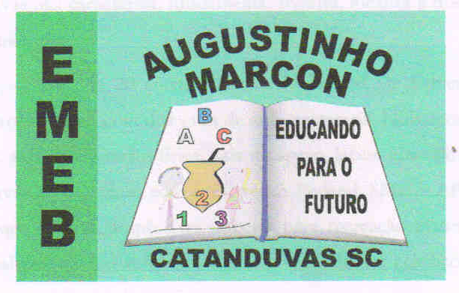 | Escola Municipal de Educação Básica Augustinho Marcon.  Catanduvas, fevereiro de 2021.  Diretora: Tatiana Bittencourt Menegat.  Assessora Técnica Pedagógica: Maristela Apª. Borella Baraúna.  Assessora Técnica Administrativa: Margarete Petter Dutra.  Professora: Gabriela Abatti.  Aluno(a): _____________________________________________  Disciplina: Educação Física  Turma: 3º ano.

AULA 01 - SEQUÊNCIA DIDÁTICA – EDUCAÇÃO FÍSICA

Nome da atividade: Circuito III

Para esta atividade será preciso de garrafas pets, um barbante, 2 copos para colocar o cabo de vassoura em cima. Primeiro irá fazer zigue zague pelas garrafas pets, com os braços esticados para cima irá caminhar sobre o barbante, saltar sobre o cabo de vassoura e realizar 20 polichinelos. Realizar no mínimo 5 repetições. No grupo do WhatsApp da turma irá ser disponibilizado um vídeo da atividade para melhor compreensão.
Duração: 30 minutos.

